Tarefa 2

*Identifique as entidades, os atributos que forem necessários e os relacionamentos com cardinalidades e utilizando a ferramenta BrModelo, crie os modelos conceitual e lógico.*

Para esta atividade, foi explicitamente solicitado que seja feito no BrModelo, por tanto mesmo a ferramento draw.io sendo excelente e dando suporte a criação do modelo lógico e conceitual, ainda assim será usado a ferramenta BrModelo.

# Modelo Lógico

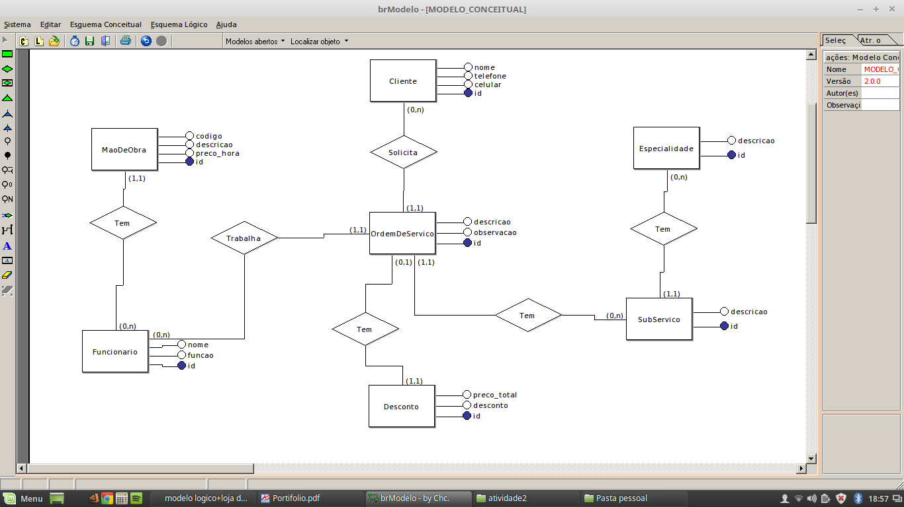

# Modelo Conceitual

